PVC一体化复合物厂项目
（包括甲醇厂，甲醇制烯烃厂，氯碱厂，单体氯乙烯厂和聚氯乙烯厂）

1, 项目内容：投资建厂：包括甲醇厂，甲醇制烯烃厂，氯碱厂，单体氯乙烯厂和聚氯乙烯厂，产出PVC主要出口印度，项目可由伊朗提供国家主权担保。

2, 项目建设期：2016年初开始建设，至2019年第完成，共4年。

3, 项目占地面积：50公顷

4, 厂区所在地：伊朗霍尔木兹甘省加斯科市

5, 项目成本总投资估算及经济指标估算：

项目总投资：包括26.1亿欧元固定资产投资+1.245亿欧元运营资本投资
项目内部收益率：19.45%
净现值：740万欧元（基于18%贴现率）
回报周期：项目开始运行后4年（正常回报周期）
盈亏平衡点BEP:30.6%(运行第4年)

6, 项目年产量：第1年：50%，第2年：90%，第3-20年：100%额定产量

7, 项目主要产品及价格：

PVC:790美元/吨；
丙烯：715美元/吨；
50%液碱：110美元/吨

8, 原料：
（1）取自复合物厂中心设备：
(a)盐-氯化钠（取自项目所在地附近区域）- 25美元/吨 ； (b) 天然气-甲烷（取自国有天然气管网）- 0.056美元/标准立方米；
- 外来原料：
- 原料水-30,318,363立方米/年，1.5美元/立方米；
- 用于复合处理单元的燃料天然气-328,638,778标准立方米，0.05美元/标准立方米
- 用于复合电厂的燃料天然气-765,799,397标准立方米，0.05美元/标准立方米

9, PVC一体化复合物计划表：

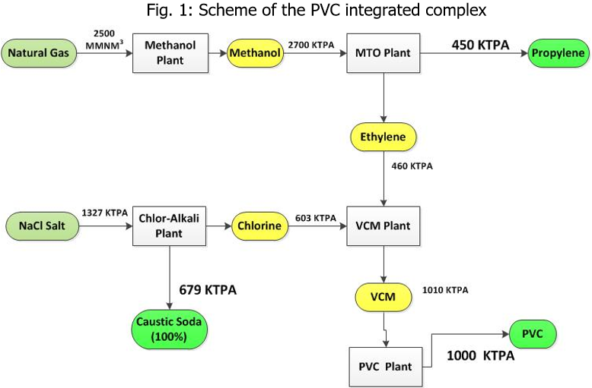

10, 聚氯乙烯参数：

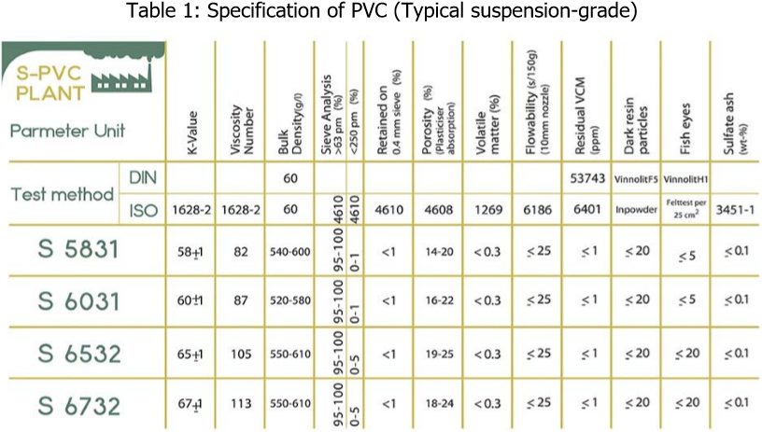

11, 典型聚合级丙烯参数：

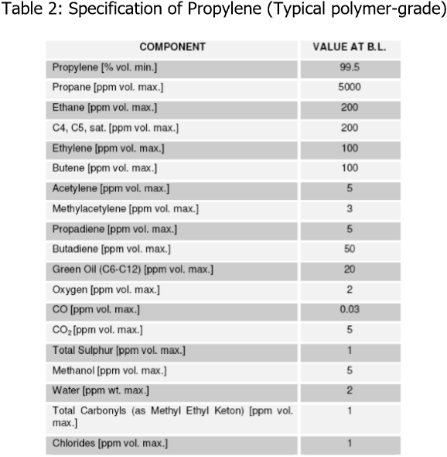

12, 液碱参数：

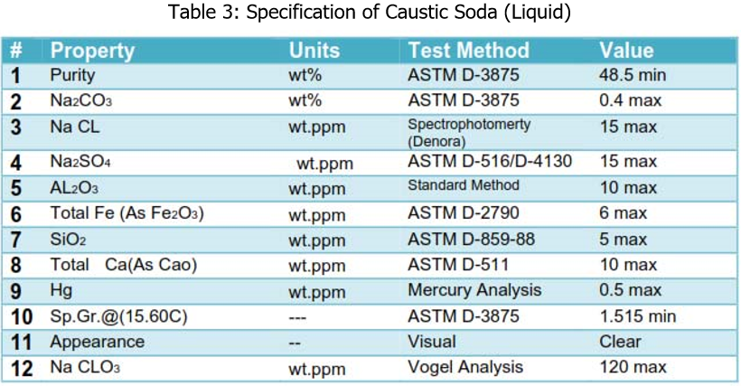

13, 产品销售表：

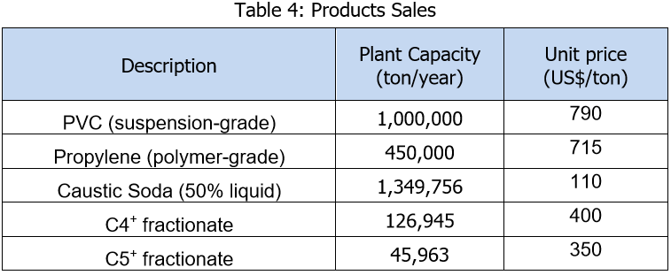

14, 原料价格表：

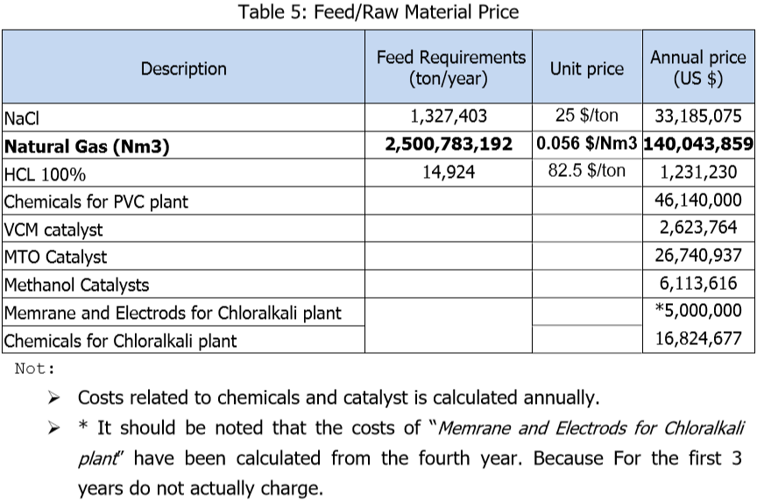

15, 伊朗石油部项目证书：

在融资人提供如意向函等融资计划的准备文件后，伊朗石油部将为融资人出具给料和执行证书。

